Veae „W 1-2012
SMLOUVA |  |  | O |  | POS KYTOVÁNÍ |  | S L UŽE B
íslo smlouv |  |  |  | Datum podpisu smlouvy |  |  |  | Datum účinnosti smlouv
S121100210 |  |  |  |  |  |  |  | 1 .6.2012
Tento smluvní formulář je současně smlouvou o odvozu a nakládání s komunálními odpady. Objednatel prohlašuje, že se před uzavřením této smlouvy seznámil s obchodními odmínkami osk tovan 'ch služeb zhotovitelem, 'e s nimi Ině srozuměn a souhlasí s nimi.
la. OBJEDNATEL Obchodní firma : | Zdravotní ústav se sídlem v Ústí nad Labem
Sídlo : | Moskevská 15, 400 01 Ústí nad Labem 1
Adresa pro poštovní styk , | - regionální pracoviště, U Sila 1139, 463 1 1 Liberec 30
Zastoupen , zastou en na základě Iné moci):
Tel./fax :
Bankovní spojení ,
Dič :
 | 71009361
 | CZ71009361
Zapsaný v obch. rejstříku .
Kontaktní osoba/tel. . | Be•čková Ludmila
1 b. ZHOTOVITEL Obchodní firma : | .A.S.A. Liberec s.r.o.
Sídlo : | Mydlářská 105/10, 460 10 Liberec 10
Kontaktní adresa: | .A.S.A. Liberec s.r.o., provozovna Liberec, Mydlářská 105/10, 460 10 Liberec 10, tel: 485 213 020
Zastoupen .  Zastoupen na základě plné moci: | Jaroslav Steinberger
Telefon/fax: | 485213020
Bankovní spo•ení : | ČSOB, č.ú. 0305025583/0300
 | 63146746
Dič : | CZ63146746
Kontaktní osoba/tel. /e-mail:  Zapsaný v obch. rejstříku | Jitka Lebedová
 | KrajsV soud Ústí n.Labem,sp.zn. C9256
- Ceník svozu a nakládání (zejména odstranění nebo využití) s komunálním odpadem (Ceny jsou uvedeny bez DPH. Příslušná DPH bude fakturována v platné zákonné v'ši). Fakturovaná cena se může vlivem aritmetického zaokrouhlování lišit.
 | Poskytovaná služba |  | Četnost odvozu |  | Celková sazba za 1 kus (Kč/rok) včetně pronájmu nádoby |  |  |  | Celková sazba za 1 kus (Kč/rok) bez pronájmu nádoby
 |  |  |  |  | Ks |  | Kč/rok |  | Ks |  | Kč/rok
SVOZ NÁDOBY 1100 L 52X ZA ROK |  | 52x za rok |  | 3 |  | 16 716,00
SVOZ PLASTU PLA 240L 26X ZA ROK |  | 26x za rok |  | 1 |  | 1 168,00
SVOZ SKLA PLA 240L 26X ZA ROK  SVOZ PAPÍRU PLA 1 100L ZA ROK |  | 26x za rok |  | 1 |  | 1 019,oo
 |  | 26x za rok |  |  |  | 5 192,00
- Seznam stanovišť odpadov 'ch nádob:
 | Stanoviště | Objem | vi N | Počet nádob | Četnost odvozu | Platnost ceny | Kód odpadu | Svozové dny
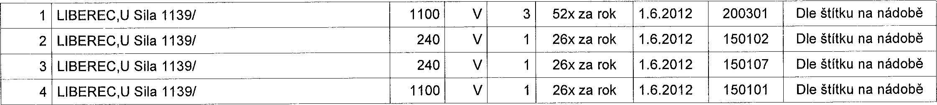
Vysvětlivky: V — nádoba zhotovitele N — nádoba objednatele
- Dohodnutým platebním obdobím pro úhradu služeb je: kalendářní měsíc, splatnost 14 dní

V Liberci dne 4.7. 2012
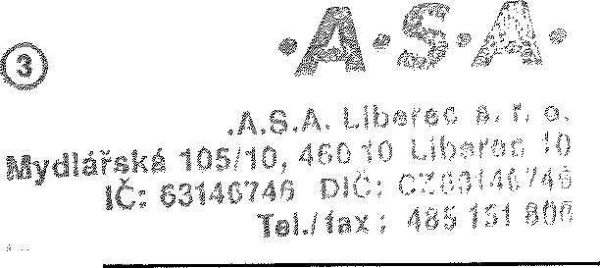
.A.S.A. Liberec s.r.o. Zhotovitel
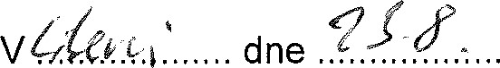 2012
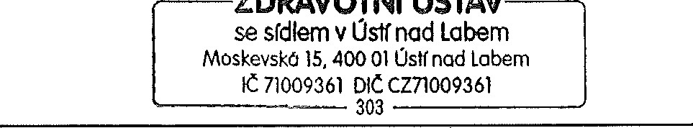
ZDRAVOTNÍ
ÚSTAV
Zdravotní ústav se sídlem v Ústí nad Labe
Objednatel

